Сизинские вести № 45
23.12.2022
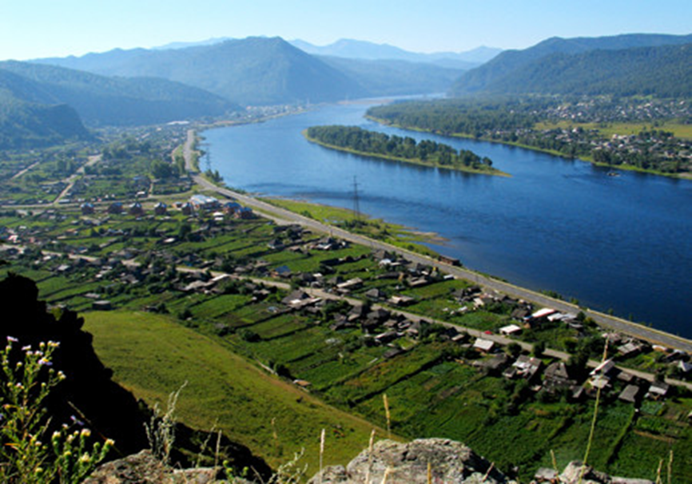
Газета распространяется бесплатно*
Орган издания Муниципальное образование «Сизинский сельсовет»
СЕГОДНЯ В НОМЕРЕ:
- Решение Сизинского сельского Совета депутатов №6-33-183 от 11.11.2022 «О внесении изменений в Устав Сизинского сельсовета Шушенского района» ………….……….…...стр.2

РОССИЙСКАЯ ФЕДЕРАЦИЯ
КРАСНОЯРСКИЙ КРАЙ ШУШЕНСКИЙ РАЙОН
СИЗИНСКИЙ СЕЛЬСКИЙ СОВЕТ ДЕПУТАТОВ

РЕШЕНИЕ

11.11.2022 с. Сизая №6-33-183

О внесении изменений в Устав

Сизинского сельсовета Шушенского района

В целях приведения Устава Сизинского сельсовета Шушенского района Красноярского края в соответствие с требованиями федерального и краевого законодательства, руководствуясь статьями 58,59 Устава Сизинского сельсовета Шушенского района Красноярского края, Сизинский сельский Совет депутатов РЕШИЛ:

1. Внести в Устав Сизинского сельсовета Шушенского района Красноярского края следующие изменения:
  - в пункте 1 статьи 2 слова «(далее по тексту Устава также - сельсовет, поселение)» заменить словами «(далее по тексту Устава также - сельсовет, поселение, муниципальное образование)»;
  - в пункте 1 статьи 7:
- в подпункте 1.2 слово «установление» заменить словом «введение»;
- в подпункте 1.15 слова «, городском наземном электрическом транспорте» исключить;
- подпункт 1.33 изложить в следующей редакции:
«1.33. участие в соответствии с федеральным законом в выполнении комплексных кадастровых работ;»;
  - пункт 1 статьи 7.1 дополнить подпунктом 17 следующего содержания:
«17) осуществление мероприятий по оказанию помощи лицам, находящимся в состоянии алкогольного, наркотического или иного токсического опьянения;»;
  - пункт 2 статьи 13 изложить в следующей редакции:
«2. Полномочия Главы сельсовета начинаются со дня его вступления в должность и прекращаются в день вступления в должность вновь избранного Главы сельсовета.»;
  - подпункт 8 пункта 2 статьи 14 изложить в следующей редакции:
«8) прекращения гражданства Российской Федерации либо гражданства иностранного государства - участника международного договора Российской Федерации, в соответствии с которым иностранный гражданин имеет право быть избранным в органы местного самоуправления, наличия гражданства (подданства) иностранного государства либо вида на жительство или иного документа, подтверждающего право на постоянное проживание на территории иностранного государства гражданина Российской Федерации либо иностранного гражданина, имеющего право на основании международного договора Российской Федерации быть избранным в органы местного самоуправления, если иное не предусмотрено международным договором Российской Федерации;»;
  - в статье 15:
- пункт 6 исключить;
- в пункте 12 слова «и иных подведомственных ему органов местного самоуправления» исключить;
  - в статье 20:
- в пункте 2 слово «состава» заменить словом «созыва»;
- в подпункте 9 пункта 3 слова «и является распорядителем по этим счетам» исключить;
  - в статье 22:
- в подпункте 1.3 пункта 1 слово «установление» заменить словом «введение»;
- в пункте 2.1 слова «и иных подведомственных главе сельсовета органов местного самоуправления» исключить;
  - в пунктах 2, 3 статьи 25 слово «администрации» исключить;
  - в пункте 7 статьи 26 слова «об установлении» заменить словами «о введении»;
  - в статье 28:
- подпункт 7 пункта 1 изложить в следующей редакции:
«7) прекращения гражданства Российской Федерации либо гражданства иностранного государства - участника международного договора Российской Федерации, в соответствии с которым иностранный гражданин имеет право быть избранным в органы местного самоуправления, наличия гражданства (подданства) иностранного государства либо вида на жительство или иного документа, подтверждающего право на постоянное проживание на территории иностранного государства гражданина Российской Федерации либо иностранного гражданина, имеющего право на основании международного договора Российской Федерации быть избранным в органы местного самоуправления, если иное не предусмотрено международным договором Российской Федерации;»;
- в пункте 4 слова «, если иное не установлено законодательством» исключить;
1.12. в пункте 1 статьи 31:
- подпункт 1.2 исключить;
- подпункт 1.4 исключить;
- подпункт 1.6 исключить;
1.13. в абзаце втором пункта 5 статьи 33 слова «выборов органов» заменить словами «выборов в органы»;
1.14. в пункте 3 статьи 34 слова «Итоги выборов» заменить словами «Итоги муниципальных выборов»;
1.15. статью 34.1 исключить;
1.16. в пункте 4 статьи 36 первое предложение дополнить словами «, с учетом особенностей, установленных Федеральным законом от 6 октября 2003 года № 131-ФЗ «Об общих принципах организации местного самоуправления в Российской Федерации»»;
1.17. в статье 38.1:
- пункт 4 дополнить подпунктом 4.1 следующего содержания:
«4.1) вправе выступить с инициативой о внесении инициативного проекта по вопросам, имеющим приоритетное значение для жителей сельского населенного пункта.»;
- подпункт 6 пункта 5 исключить;
1.18. подпункт 1 пункта 1 статьи 38.2 изложить в следующей редакции:
«1) в населенном пункте по вопросу изменения границ поселения (муниципального района), в состав которого входит указанный населенный пункт, влекущего отнесение территории указанного населенного пункта к территории другого поселения (муниципального района);»;
1.19. в статье 39:
- пункт 1 изложить в следующей редакции:
«1. Для обсуждения вопросов местного значения, информирования населения о деятельности органов и должностных лиц местного самоуправления, обсуждения вопросов внесения инициативных проектов и их рассмотрения, на части территории поселения могут проводиться собрания граждан либо на всей территории поселения – конференции граждан (собрания делегатов).»;
- в пункте 2 абзац первый дополнить словами «В собрании граждан по вопросам внесения инициативных проектов и их рассмотрения вправе принимать участие жители соответствующей территории, достигшие шестнадцатилетнего возраста. Порядок назначения и проведения собрания граждан в целях рассмотрения и обсуждения вопросов внесения инициативных проектов определяется нормативным правовым актом Совета депутатов.»;
1.20. в статье 40:
- в абзаце втором пункта 2 слова «депутатов, Главы» заменить словами «депутатов или Главы»;
- пункт 3 изложить в следующей редакции:
«3. Решение о назначении опроса граждан принимается Советом депутатов поселения. Для проведения опроса граждан может использоваться официальный сайт муниципального образования в информационно-телекоммуникационной сети Интернет. В решении о назначении опроса граждан устанавливаются:
1) дата и сроки проведения опроса;
2) формулировка вопроса (вопросов), предлагаемого (предлагаемых) при проведении опроса;
3) методика проведения опроса;
4) форма опросного листа;
5) минимальная численность жителей поселения, участвующих в опросе;
6) порядок идентификации участников опроса в случае проведения опроса граждан с использованием официального сайта муниципального образования в информационно-телекоммуникационной сети Интернет.»;
- абзац второй пункта 7 изложить в следующей редакции:
«- за счет средств бюджета поселения – при проведении опроса по инициативе органов местного самоуправления поселения или жителей муниципального образования;»;
1.21. главу 6 дополнить статьей 41.1 следующего содержания:
«Статья 41.1 Инициативные проекты
1. В целях реализации мероприятий, имеющих приоритетное значение для жителей муниципального образования или его части, по решению вопросов местного значения или иных вопросов, право решения которых предоставлено органам местного самоуправления, в местную администрацию может быть внесен инициативный проект. Порядок определения части территории сельсовета, на которой могут реализовываться инициативные проекты, устанавливается нормативным правовым актом Совета депутатов.
2. С инициативой о внесении инициативного проекта вправе выступить инициативная группа численностью не менее десяти граждан, достигших шестнадцатилетнего возраста и проживающих на территории сельсовета, органы территориального общественного самоуправления, староста сельского населенного пункта (далее - инициаторы проекта). Минимальная численность инициативной группы может быть уменьшена нормативным правовым актом Совета депутатов.
3. Порядок выдвижения, внесения, обсуждения, рассмотрения инициативных проектов, а также проведения их конкурсного отбора устанавливается Советом депутатов.»;
1.22. пункт 2 статьи 44 дополнить абзацем следующего содержания:
«- обсуждение инициативного проекта и принятие решения по вопросу о его одобрении.»;
1.23. в статье 45:
- в пункте 1 слова «могут проводиться» заменить словами «проводятся»;
- дополнить пунктом 3 следующего содержания:
«3. Органы территориального общественного самоуправления могут выдвигать инициативный проект в качестве инициаторов проекта.»;
1.24. в пункте 1 статьи 55:
- в абзаце третьем слова «субъектов Российской Федерации» заменить словами «Красноярского края»;
- дополнить абзацем следующего содержания:
«документах, определяющих цели национального развития Российской Федерации и направления деятельности органов публичной власти по их достижению.»;
- в пункте 2 слово «администрации» исключить;
- в пункте 4 слова «фактических на оплату» заменить словами «фактических расходов на оплату»;
1.25. пункт 2 статьи 55.1 изложить в следующей редакции:
«2. Под средствами самообложения граждан понимаются разовые платежи граждан, осуществляемые для решения конкретных вопросов местного значения. Размер платежей в порядке самообложения граждан устанавливается в абсолютной величине равным для всех жителей муниципального образования (населенного пункта (либо части его территории), входящего в состав поселения, внутригородского района, внутригородской территории города федерального значения, муниципального округа, городского округа либо расположенного на межселенной территории в границах муниципального района), за исключением отдельных категорий граждан, численность которых не может превышать 30 процентов от общего числа жителей муниципального образования (населенного пункта (либо части его территории), входящего в состав поселения, внутригородского района, внутригородской территории города федерального значения, муниципального округа, городского округа либо расположенного на межселенной территории в границах муниципального района) и для которых размер платежей может быть уменьшен.
Вопросы введения и использования указанных в части 1 статьи 56 Федерального закона от 06.10.2003 № 131-ФЗ «Об общих принципах организации местного самоуправления в Российской Федерации» разовых платежей граждан решаются на местном референдуме, а в случаях, предусмотренных пунктами 4, 4.1 и 4.3 части 1 статьи 25.1 вышеуказанного Федерального закона, на сходе граждан.»;
1.26. главу 9 дополнить статьей 58.1 следующего содержания:

«Статья 58.1. Финансовое и иное обеспечение реализации инициативных проектов
1. Источником финансового обеспечения реализации инициативных проектов, предусмотренных статьей 41.1 настоящего Устава, являются предусмотренные решением о местном бюджете бюджетные ассигнования на реализацию инициативных проектов, формируемые в том числе с учетом объемов инициативных платежей и (или) межбюджетных трансфертов из бюджета Красноярского края, предоставленных в целях финансового обеспечения соответствующих расходных обязательств муниципального образования.
2. Под инициативными платежами понимаются денежные средства граждан, индивидуальных предпринимателей и образованных в соответствии с законодательством Российской Федерации юридических лиц, уплачиваемые на добровольной основе и зачисляемые в соответствии с Бюджетным кодексом Российской Федерации в местный бюджет в целях реализации конкретных инициативных проектов.
3. В случае, если инициативный проект не был реализован, инициативные платежи подлежат возврату лицам (в том числе организациям), осуществившим их перечисление в местный бюджет. В случае образования по итогам реализации инициативного проекта остатка инициативных платежей, не использованных в целях реализации инициативного проекта, указанные платежи подлежат возврату лицам (в том числе организациям), осуществившим их перечисление в местный бюджет.
Порядок расчета и возврата сумм инициативных платежей, подлежащих возврату лицам (в том числе организациям), осуществившим их перечисление в местный бюджет, определяется нормативным правовым актом Совета депутатов.
4. Реализация инициативных проектов может обеспечиваться также в форме добровольного имущественного и (или) трудового участия заинтересованных лиц.»;
1.27. в абзаце первом статьи 59 слово «законодательством» заменить словами «федеральными законами»;
1.28. в статье 62 слово «администрации» исключить;
1.29. в статье 63:
- в пункте 1 слова «субъекта Российской Федерации» заменить словами «Красноярского края»;
- дополнить пунктом 5 следующего содержания:
«5. Действие подпункта 1.24 пункта 1 статьи 7 приостановлено до 1 января 2024 года в соответствии с Законом Красноярского края от 23.12.2021 № 2-358 «О внесении изменений в статью 1 Закона края «О закреплении вопросов местного значения за сельскими поселениями Красноярского края».».
- Контроль за исполнением Решения возложить на главу Сизинского сельсовета Коробейникову Татьяну Анатольевну.
- Настоящее Решение о внесении изменений в Устав Сизинского сельсовета Шушенского района Красноярского края вступает в силу после их официального опубликования (обнародования).
Глава сельсовета обязан опубликовать (обнародовать) зарегистрированное настоящее Решение в течение семи дней со дня поступления из Управления Министерства юстиции Российской Федерации по Красноярскому краю уведомления о включении сведений о настоящем решении в государственный реестр уставов муниципальных образований Красноярского края.

Председатель Сизинского
Сельского Совета депутатов: _______________________ А. В. Злобин

Глава Сизинского сельсовета: _________________ Т.А. Коробейникова

Учредитель: Администрация Сизинского сельсовета | Адрес: 662732, Красноярский край, Шушенский р-н, с. Сизая, ул. Ленина, 86-а Тел. 8(39139)22-6-71, факс: 8(39139) 22-4-31 | Издание утверждено 3.04.2008 г. тиражом в 500 экземпляров.

